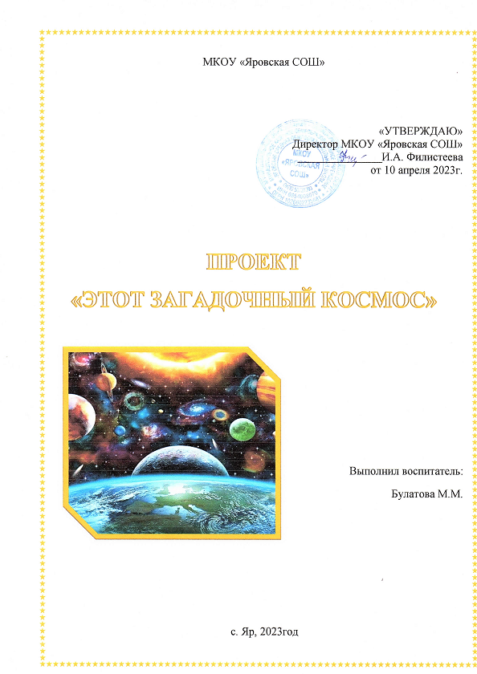**ПРОЕКТ «ЭТОТ ЗАГАДОЧНЫЙ КОСМОС» СТАРШАЯ ГРУППА**

**Вид проекта** – групповой, краткосрочный

**Тип проекта** – познавательный

**Срок реализации проекта** – апрель 2023 год (1-неделя)

**Проблема**

Современные дошкольники задают много вопросов о космосе, звездах, космонавтах, так как данная тема, как все неведомое, непонятное, недоступное глазу, будоражит детскую фантазию. Данный проект поможет детям научиться добывать информацию из различных источников, систематизировать полученные знания, применить их в различных видах детской деятельности.

**Актуальность проекта**

С самого рождения ребёнок является первооткрывателем, исследователем того мира, который его окружает. Возраст почемучек – самый замечательный возраст для детей. Малыши активно познают мир, открывают для себя новые истины. С раннего возраста им интересны загадки Вселенной. Старших дошкольников всегда привлекает тема космоса, так как все неведомое, непонятное, недоступное глазу будоражит детскую фантазию. Солнце, Луна, звезды – это одновременно так близко, и в то же время так далеко. Вспомните свое детство, как интересно было смотреть в ночное небо. Как поддержать интерес ребенка к неизведанному? С помощью, каких методов можно заинтересовать ребенка, помочь ему узнавать новую, интересную информацию про космос? Метод проекта позволит детям усвоить сложный материал через совместный поиск решения проблемы, тем самым, делая познавательный процесс интересным и мотивационным. Работа над проектом носит комплексный характер, пронизывает все виды деятельности дошкольников, проходит в повседневной жизни и на специальных интегрированных занятиях. Проектная деятельность развивает творческую активность детей, помогает самому педагогу развиваться как творческой личности Солнечной системы, о Юрии Гагарине – первом космонавте Земли и поможет систематизировать полученные знания и применить их в различных видах детской деятельности.

**Цель проекта**

Приобщение детей к знаниям о вселенной, освоении человеком космического пространства, о значении космических исследований для жизни людей на Земле. Вызвать чувство гордости за наших соотечественников таких, как К.Э. Циолковский, С.П. Королев, Ю.А. Гагарин и многих других, внесших неоспоримый вклад в историю покорения космоса.

**Задачи проекта**

1. Сформировать устойчивый интерес к познанию космического пространства.

2. Познакомить детей с историей развития космонавтики, с символикой некоторых созвездий, строением солнечной системы.

3. Расширять первоначальные представления о звездах и планетах (их величине, о порядке расположения относительно Солнца, некоторых особенностях).

4. Прививать любовь к родному краю, планете, героям освоения космоса.

5. Формировать предпосылки поисковой деятельности, интеллектуальной инициативы.

6. Развивать умения определять возможные методы решения проблемы с помощью взрослого, а затем и самостоятельно.

7. Поощрять желание пользоваться специальной терминологией, ведение конструктивной беседы, совместной исследовательской деятельности.

**Этапы реализации проекта**

*Этап подготовительный:*

* анализ предметной среды группы;
* беседа с детьми и родителями;
* формулирование целей и задач проекта;
* подбор и изучение литературы по теме проекта.

*Основной этап:*

* создание в группе условий для реализации проекта;
* деятельность в соответствии с планом проекта;

*Итоговый этап:*

* презентация проекта.

**Ожидаемые результаты**:

*Для детей:*

К окончанию срока реализации проекта у детей должны быть сформированы умения:

* экспериментировать;
* синтезировать полученные знания;
* хорошо развиты творческие способности и коммуникативные навыки;
* возникло желание творить и исследовать вместе со взрослыми.

*Для педагогов:*

* повышение профессионализма;
* внедрение новых методов в работе с детьми и родителями;
* личностный профессиональный рост;
* самореализация.

*Планируемый результат со стороны родителей:*

* повышение активного участия родителей в жизнедеятельности группы;
* повышение педагогической культуры родителей.

**План мероприятий по проекту**

|  |  |  |
| --- | --- | --- |
|  | **Тема мероприятия** | **Взаимодействие с родителями** |
| Школа мудрого звездочёта | *НОД*  **Тема: «Я космонавтом стать хочу»**  Цель: расширять представления детей о планетах и солнце; содействовать активному использованию в речи разных типов предложений; учить детей брать на себя роль ведущего.  **Тема: «Космические исследователи».**  Цель: обогащение знаний детей о планетах Солнечной системы.  **Тема: «Космос, звезды, вселенная».**  Цель: ознакомить детей с понятием «звезда»; рассказать о необходимости знаний о звездах в жизни людей.  **Тема: «Покорители космоса».**  Цель: познакомить детей с историей покорения космоса и первых космонавтах; расширять кругозор путем популяризации знаний о достижениях в области космонавтики; воспитывать чувство патриотизма.  **Тема: «Первый космонавт».**  Цель: помочь детям запомнить новое стихотворение; развивать память, речь; воспитывать патриотические чувства к родной стране. | Информация в родительском уголке о начале работы над проектом.  Приглашение к участию.  Размещение справочной информации по тематике бесед и занятий с детьми.  Активное участие в подборе книг, иллюстраций,  энциклопедий, аудио и видеоматериалов о космосе. |
| Космокинозал | **Просмотр электронных презентаций:**  -«Планеты Солнечной системы».  -«Животные в космосе».  -«Освоение космоса»  **Просмотр фильмов:**  -«Юрий Гагарин».  -«Первый полёт».  -«Экскурсия по МКС».  -Мультфильмы о Земле, о Солнце, космических машина, планетах Солнечной системы. | Просмотр с родителями и детьми мультфильмов:  -«Тайна красной планеты».  -«Загадочная планета».  -«Незнайка на Луне». |
| Читальный зал | **Чтение с детьми произведений о космосе:**  -Чтение П.Клушанцева «О чем рассказал телескоп».  -И.Холи «Я тоже к звездам полечу».  -Чтение Г.Юрлин «Что внутри?».  -Рассказ «Счастливого пути, космонавты»  -Е.П.Левитан «Твоя Вселенная»  -Е.П.Левитан «Звёздные сказки».  -К.А.Порцевский «Моя первая книга о Космосе».  -Л.Талимонова «Сказки о созвездиях».  -Рассказы по картинкам «На чем люди летают в космос».  -Н.Носов «Незнайка на Луне». | **Чтение родителей с детьми произведений (на выбор)**  -Чтение фантастической сказки Уэллса Гордона «Звездочет и обезьянка Микки».  -Е.П.Левитан «Малышам о звездах и планетах».  **Консультация для родителей**«Рассказать детям о космосе». |
| Поэтичес-кая гостинная | **Чтение поэтических произведений:**  -Чтение стихотворений современных поэтов о Космосе, Вселенной, подвигах космонавтов.  -«Копилка мудрых мыслей» - разучивание пословиц, поговорок, загадок о космосе и космонавтах. | **Вместе с детьми найти новую** поговорку, стихотворение, загадку и разучить. |
| Творческая космо-мастерская | -Лепка «Ракета».  -Изготовления коллажа «Солнечная система»  -Конкурс «Ловкий карандашик» - рисунки о космосе.  -Рисование «Загадочный космос».  -Рисование «Ракета». | -Конкурс совместных поделок детей и родителей «Этот удивительный космос». |
| Космичес-кая игральдия | **Дидактические игры**  -«Восстанови порядок в солнечной системе».  -«Добавь словечко».  -«Найди лишнее».  -«Разные картинки».  -«Подбери созвездие».  -«Найди недостающую ракету».  -«Куда летят ракеты».  **Конструктивные игры:**  -Складывание созвездий из мозаики.  -Из деревянного конструктора - «Космодром».  -Из лего - «Роботы».  -Из пластмассового конструктора- «Космический корабль».  **Игра – импровизация** «Обитатели космоса». (Плавные  движения космонавтов в невесомости под «космическую» музыку.)  **Сюжетно-ролевые игры**  -«Уроки Звездочёта».  -«Путешествие к неизвестной звезде».  **Подвижные игры**  -«Солнце – чемпион».  -«Космонавты».  -«Ждут нас быстрые ракеты».  -«Невесомость». | -Поиск вместе с родителями информации на тему: «Загадочный космос».  -Создание фотоальбома или другой презентации результатов поиска.  **Папка-передвижка для родителей**  «КОСМОС» - сборник идей для совместных игр и занятий с детьми дома  Помощь в изготовлении атрибутов для игр  (элементы костюмов, бросовый материал). |
| Музыкаль-ная гостинная | **Слушание космической музыки.**   * Музыкальные произведения группы Зодиак.   **Старые советские песни:**  -«Мы в космос улетаем на работу»  -«Я-Земля!».  -«Знаете, каким он парнем был!».  -«На пыльных тропинках далёких планет...».  -«Мы в космос улетаем на работу...».  -«И на Марсе будут яблони цвести».  -Александр Зацепин «Тайна третьей планеты». Ксения Ларионова «Ключ на старт».  -С.Светикова «Свет любви» (из мультфильма «День рождения Алисы») Земляне «Трава у дома». | Совместное прослушивание  «Космические песни или песни про космос» |

**Предполагаемые итоги реализации проекта:**

* Знания детей о космосе, космонавтах;
* Умение играть в с/р игру «Космонавты»;
* Выставка работ (рисунки, поделки из пластилина и бросового материала, аппликаций);
* Интерес родителей к занятиям детей.

**Презентация проекта:**

* Выставка работ в группе.

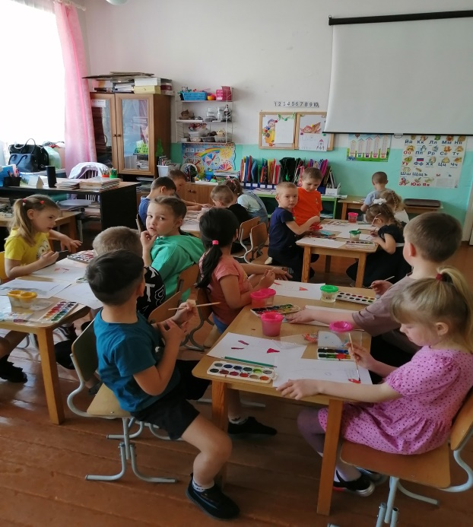 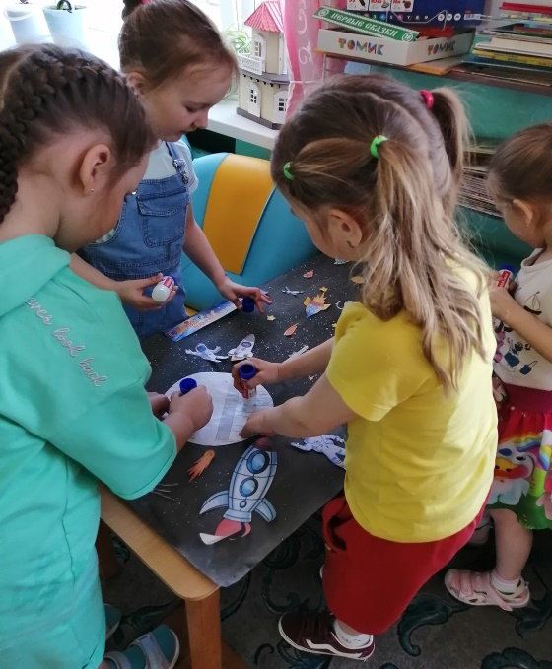

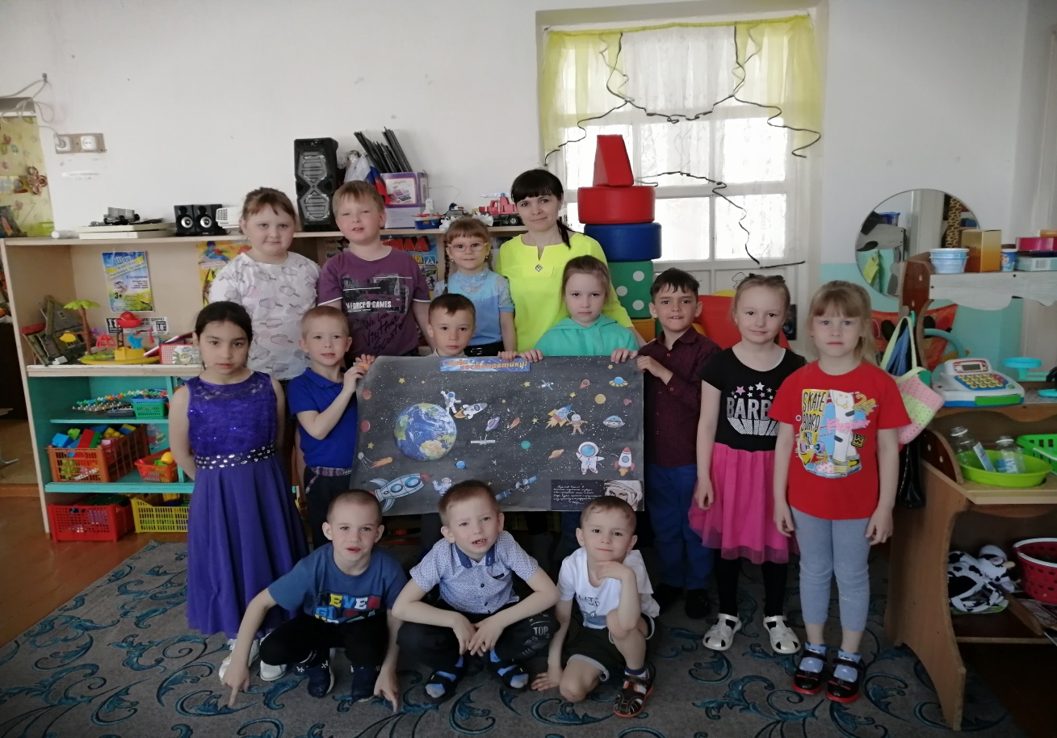

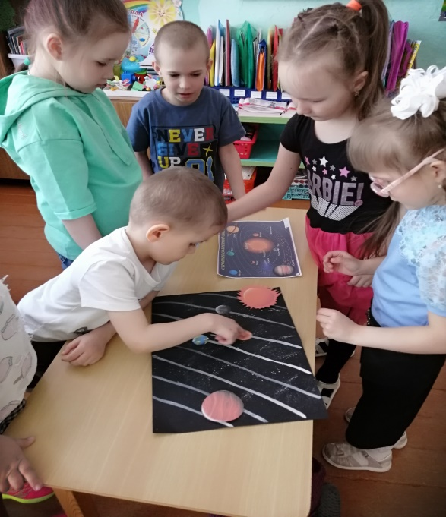 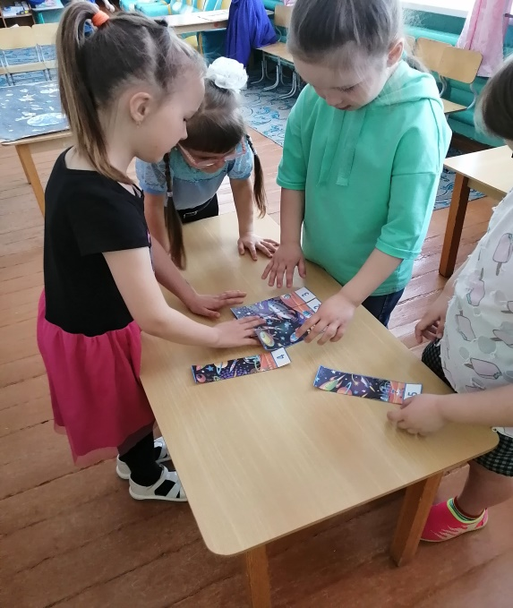

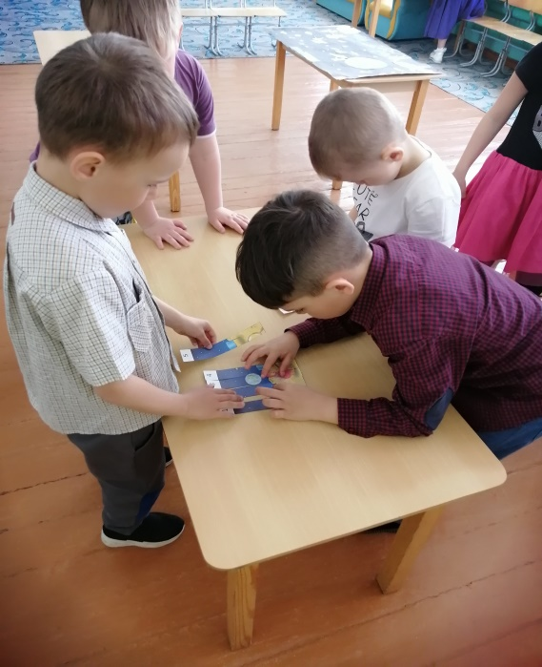 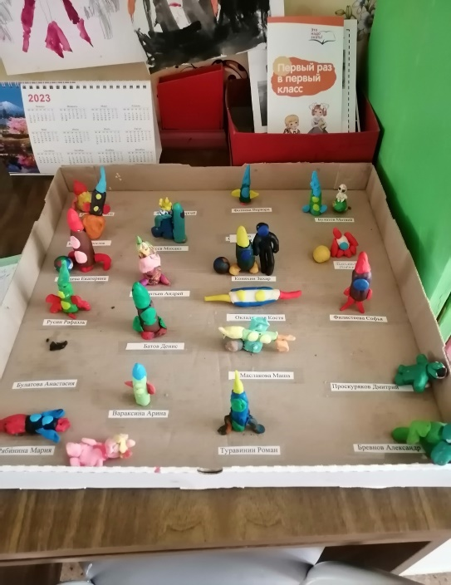

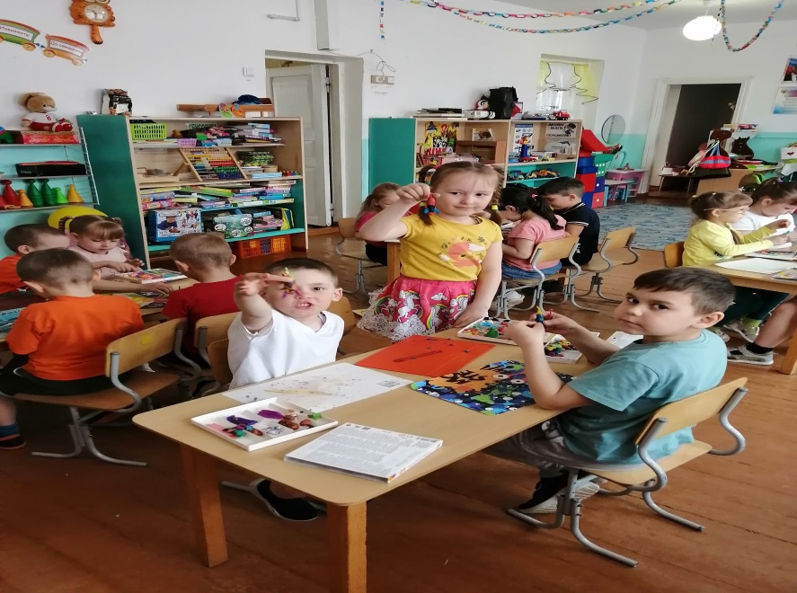

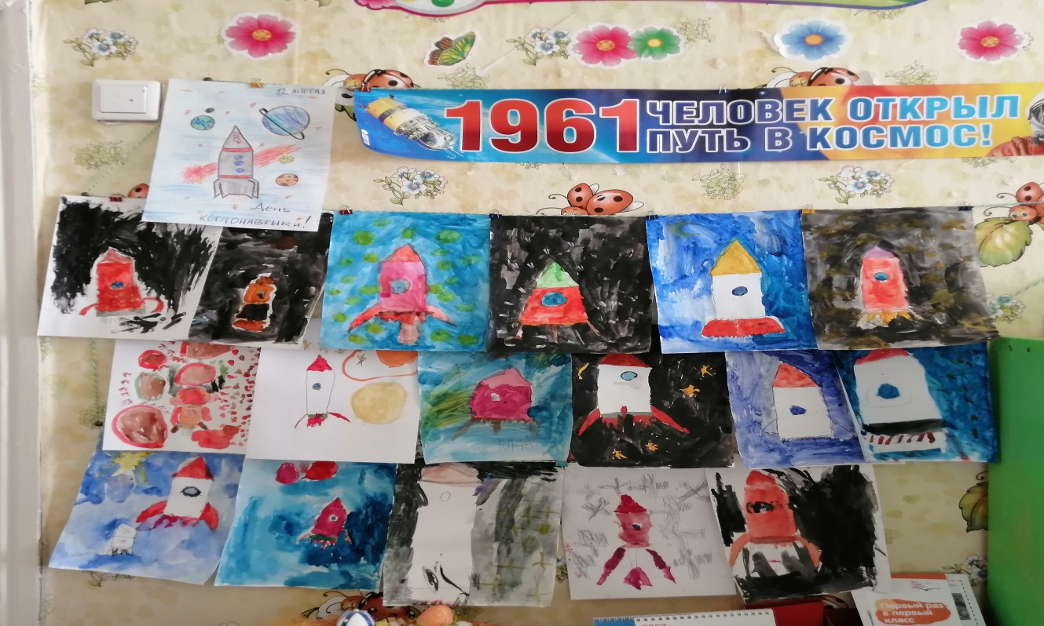

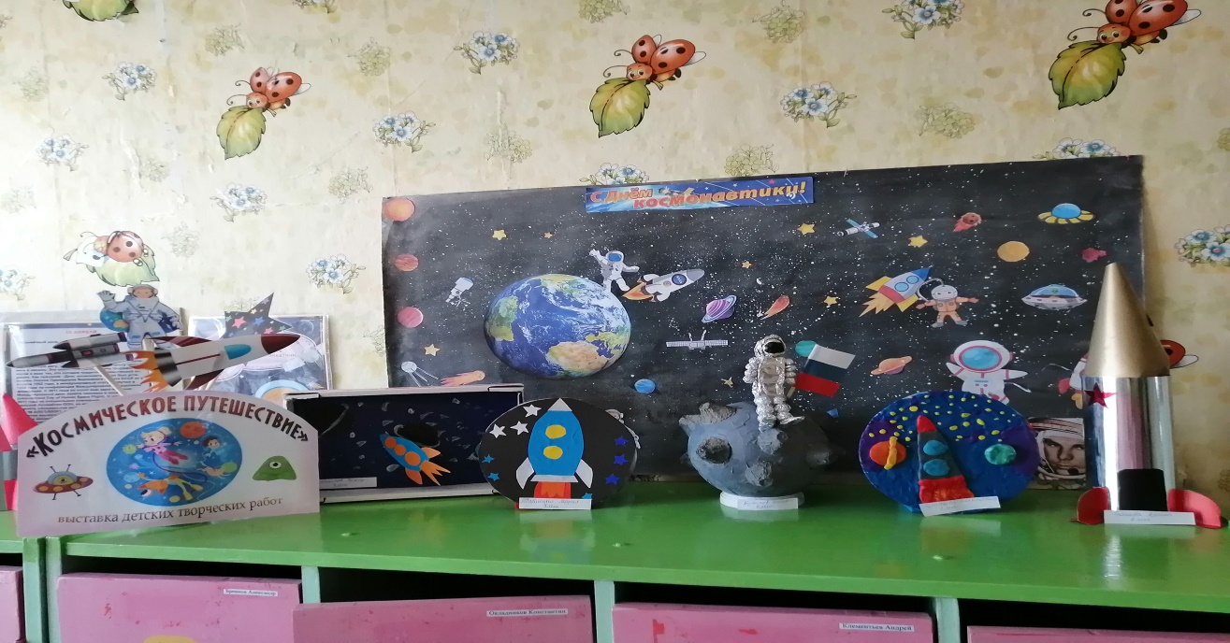

**Конечный результат**

* Повышение уровня мотивации к занятиям, компетентности детей по теме «Космос»,
* Инициативное конструирование детьми из строительного материала, конструктора, бумаги ракет и самолётов по своему представлению, проявление творчества и детальности в работе.

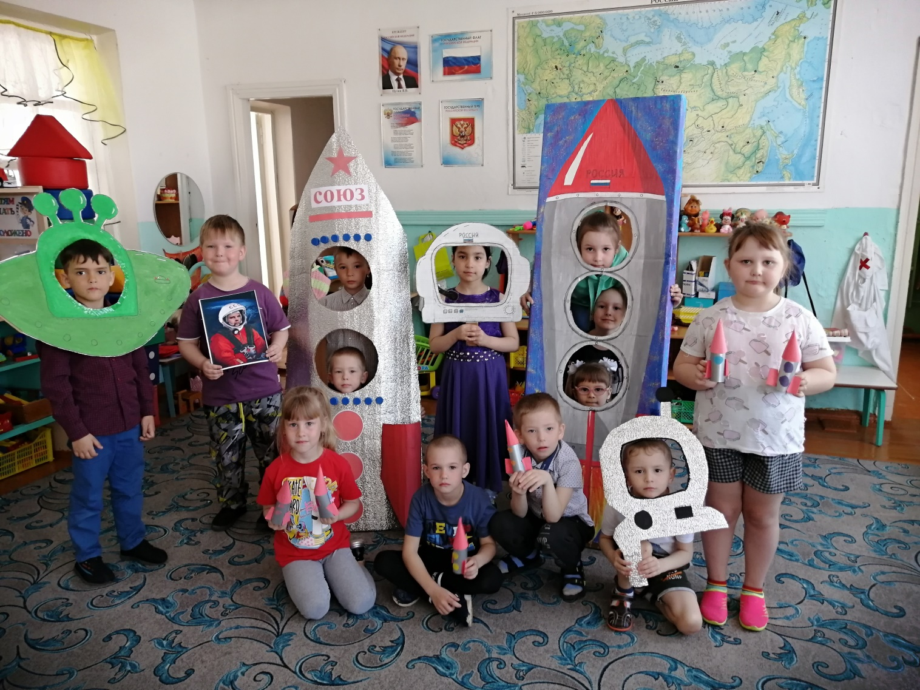

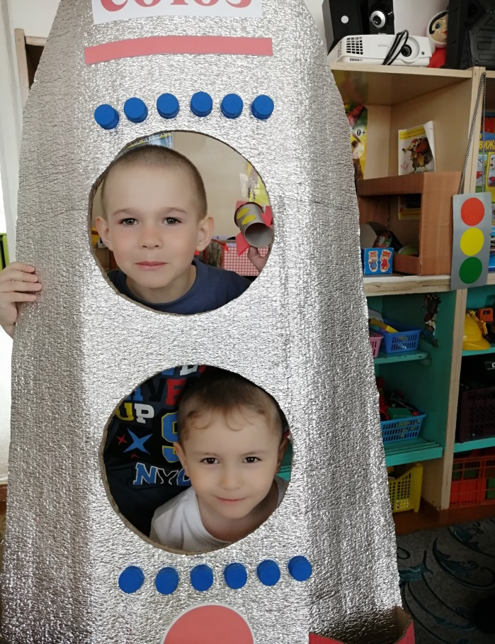 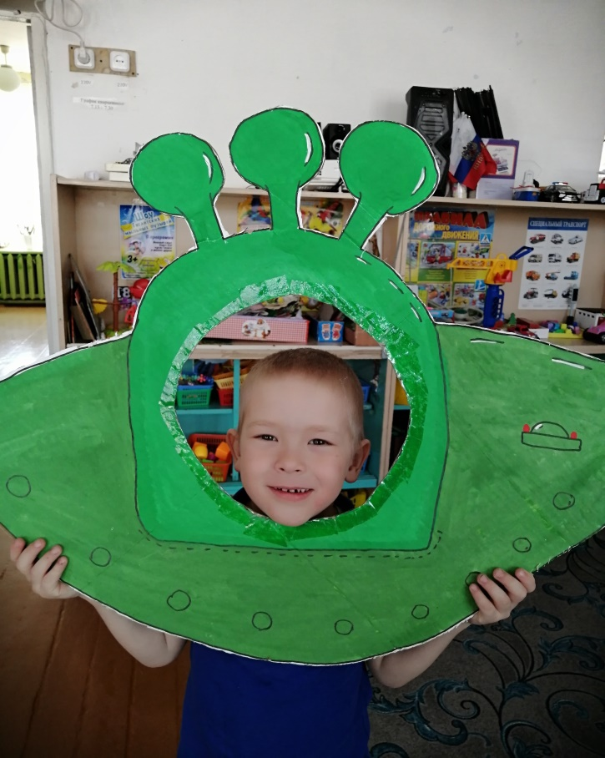

**СПИСОК ИСПОЛЬЗОВАННЫХ ИСТОЧНИКОВ**

1. Волчкова, Степанова: Конспекты занятий в старшей группе детского сада. Экология. - Издательство: ИП Лакоценина, 2010 г.
2. Гонтарук Т., «Я познаю мир», М., АСТ: Транзиткнига.
3. Григорьева Г.Г. Развитие дошкольника в изобразительной деятельности. - М.: Академия, 2000.
4. Дубкова С.И., «Сказки звёздного неба», «Белый город», М.
5. Журова Л. Е. «Обучение грамоте в детском саду» Изд-во «Педагогика», М., 1978 г.
6. Казакова Т.Г. Теория и методика развития детского изобразительного творчества. - М.: ВЛАДОС, 2006.
7. Корнеичева Е.Е., Грачева Н.И. Планирование внеучебной деятельности детей в режиме дня подготовительной к школе группы. – Учебно-методическое пособие. М.: Центр педагогического образования, 2011.
8. Левитан Е, П. «Твоя Вселенная».
9. Левитан Е.П. «Звёздные сказки».
10. Левитан Е.П. «Малышам о звездах и планетах». Москва, Педагогика-Пресс.
11. Майорова Г. «Игры и рассказы о космосе», «Лист» М.
12. Парамонов Ж., «Забавная астрономия для малышей».
13. Парамонова Л.А. Теория и методика творческого конструирования в детском саду. - М.: Академия, 2002.
14. Порцевский К.А. «Моя первая книга о Космосе».
15. Талимонова Л. «Сказки о созвездиях».
16. Юрлин «Что внутри?». Издательство малыш. Рассказ «Счастливого пути, космонавты».

**Приложение 1**

**Подвижные игры**

***«Ждут нас быстрые ракеты».***

*По залу раскладываются обручи-ракеты на один меньше, чем играющих.*

*Дети берутся за руки и идут по кругу со словами:*- Ждут нас быстрые ракеты  
Для полёта на планеты.  
На какую захотим,  
На такую полетим!  
Но в игре один секрет:  
Опоздавшим места нет!  
*После последних слов дети разбегаются и занимают места в «ракетах» (если детей много, то можно усаживаться в одну ракету по два-три человека) и принимают разные космические позы.*

*Те, кому не досталось места в ракете, выбывают. Игра продолжается до тех  пор, пока не останется один участник – победитель.*

*Игра повторяется 2 – 3 раза.*

***«Невесомость».***

Дети изображают передвижение в невесомости. По сигналу воспитателя дети замирают в позе «Ласточка». Деи стоят так, пока не услышат команду «Невесомость». Если ребенок встает на вторую ногу до сигнала, выбывает. Игра повторяется 2 – 3 раза.

***«Солнце чемпион».***

*Выбранный ведущий-ребенок проговаривает «космическую» считалку, в ходе которой дети становятся одной из планет:*

На Луне жил звездочет.  
Он планетам вел учет:  
Раз – Меркурий,  
Два – Венера,  
Три – Земля,  
Четыре – Марс,  
Пять – Юпитер,  
Шесть – Сатурн,  
Семь – Уран,  
Восьмой – Нептун.

Он восьмым идёт по счёту.

А за ним уже, потом,

И девятая планета

Под названием Плутон.

*Дети надевают шапочки с изображением выпавшей им по считалке планеты, под музыку начинают движение, по звуковому сигналу выстраиваются в нужной последовательности относительно солнца, которое изображает один из дошкольников.*

***«Космонавты».***

*Игра проводится под сопровождение музыкального руководителя.****Цель:****развитие подражания движениям и речи взрослого – повторение звука «У».*- Запускаем мы ракету « У-У-У!»: *Руки над головой в форме конуса,*   
- Завели моторы  «Р- р- р»: *движение по кругу друг за другом*- Загудели: «У-у-у!»: *Руки расставили в стороны.*  
- На  заправку полетели: *присели -  руки вперёд,*

- Заправились – *руки опустили.  
Игра повторяется несколько раз по желанию детей.*

**Приложение 2**

**Дидактические игры**

***«Восстанови порядок в солнечной системе»***

***Цель:*** *Закрепить знания детей о расположении планет по порядку в солнечной системе, запоминая названия планет. Раскладываем модели планет на ковре, и ведущий читает стихи о планете которую нужно найти.*

*Кто её узнаёт, тот её и берёт, выкладывает на орбиту за Солнцем.*

*Все планеты должны занять своё место в системе.*

*В заключении, назвать каждую планету.*

По порядку все планеты

Назовёт любой из нас:

Раз - Меркурий,

Два - Венера,                                                                                         
Три - Земля,

Четыре - Марс.

Пять - Юпитер,

Шесть - Сатурн,

Семь - Уран,

За ним - Нептун.                                                                                           
Он восьмым идёт по счёту.

А за ним уже, потом,

И девятая планета

Под названием Плутон.

***«Найди лишнее»***

На карточке изображено 5 картинок.

4 картинки из одной группы, пятая лишняя.

Нужно найти лишнюю картинку и объяснить свой выбор.

***«Подбери созвездие».***

Соединить линиями созвездие с нужной картинкой.

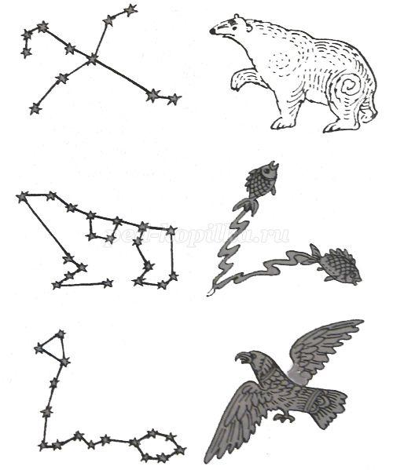

***«Добавь словечко»***

Главным правилом у нас  
Выполнять любой **(приказ).**

Космонавтом хочешь стать?  
Должен много-много **(знать).**

Любой космический маршрут  
Открыт для тех, кто любит **(труд).**

Только дружных звездолёт  
Может взять с собой **(в полёт).**

Скучных, хмурых и сердитых  
Не возьмём мы на **(орбиту).**

Чистый небосвод прекрасен,  
Про него есть много басен.  
Вам соврать мне не дадут,  
Будто звери там живут.  
Есть в России хищный зверь,  
Глянь – на небе он теперь!  
Ясной ночью светится –  
Большая **…(Медведица).**

А медведица – с ребенком,  
Добрым, славным медвежонком.  
Рядом с мамой светится  
Малая … **(Медведица).**

Планета с багровым отливом.  
В раскрасе военном, хвастливом.  
Словно розовый атлас,  
Светится планета … **(Марс).**

Чтобы глаз вооружить  
И со звездами дружить,  
Млечный путь увидеть чтоб,  
Нужен мощный… **(телескоп).**

До луны не может птица  
Долететь и прилуниться,  
Но зато умеет это  
Делать быстрая… **(ракета).**

У ракеты есть водитель,  
Невесомости любитель.  
По-английски астронавт,  
А по-русски… **(космонавт).**

***«Найди недостающую ракету»***

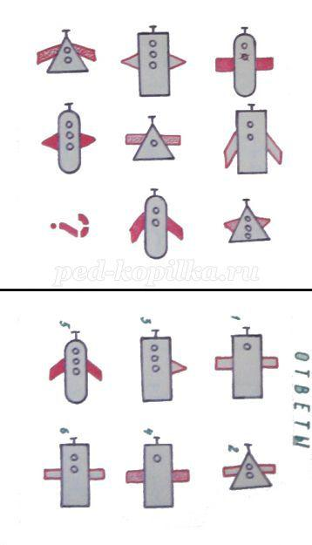

***«Куда летят ракеты»***

Сосчитай, сколько ракет летит направо, сколько налево, вверх и вниз.

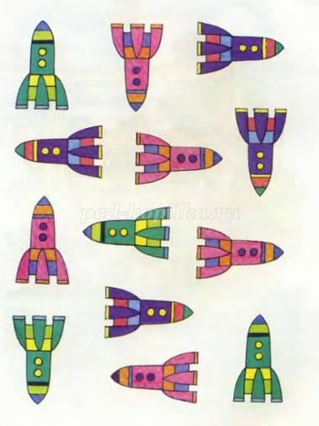

**Приложение 3**

**Спортивное развлечение**

***«Мы космонавты».***

**Цель:**создать весёлое настроение

**Задачи:**

* закреплять знания детей о космосе, о летчиках-космонавтах, чертах и качествах характера, необходимых для людей данной профессии;
* закреплять двигательные умения, полученные на физкультурных занятиях;
* развивать у детей быстроту, ловкость, координацию движения.
* Формировать положительную самооценку, аналитическое отношение к себе и деятельности товарищей.
* воспитывать чувство патриотизма и любви к Родине.
* осуществлять преемственные связи с родителями

**Ход развлечения:**

в празднично украшенный зал под звуки ***«Марш космонавтов»*** *(муз. А. Рыбникова)* дети входят в зал и останавливаются полукругом.

**Ведущий:**

Ребята, вы знаете какой праздник будут отмечать в нашей стране 12 апреля?

*(Ответы детей)*

**Ведущий:**

Правильно, Международный день авиации и космонавтики. Именно 12 апреля в космос полетел первый человек нашей планеты. Кто он?

*(ответы детей)*

**Ведущий:**

Дети, вы уже знаете, что такое космос, что в космос летают на космическом корабле. Космос загадочный и необъятный. Чтобы полететь человеку в космос, нужно быть сильным, смелым, постоянно заниматься физическими упражнениями. А вы хотели бы побывать в космосе?

*(ответы детей)*

Ведущий: Для этого необходимо на земле хорошо потренироваться, как следует подготовиться к полету!

**1 – й родитель:**

Мы пришли на космодром.  
Посмотрели мы кругом -  
Видим белую ракету  
Высотой с огромный дом.

**2 – й родитель:**

Вышел из нее пилот,  
Посмотрел на звездолет  
И сказал: «Привет, ребята!  
Вот и смена нам растет!»

**3 – й родитель:**

Вы скорее подрастайте,  
Тренируйтесь, закаляйтесь.  
Космонавтов наш отряд  
Будет вас увидеть рад!

**Ведущий:**

Начинаем подготовку.  
Выходи на тренировку!

*Дети становятся в рассыпную по всему залу вместе с родителями.*

***Музыкально-ритмическая композиция «Трава у дома»*** *(муз. В. Мигули)*

*По окончанию выполнения движений композиции дети с родителями присаживаются на гимнастические скамейки.*

**Ведущий:** Многие ребята мечтают о полете в космос, ведь там так много неразведанных тайн. Сегодня мы тоже полетим к далеким планетам в нашей игре. И так, игра начинается. Для этого нам нужно сформировать два экипажа космических кораблей ***«Восток»*** и ***«Восход»*** *(дети делятся на две команды, капитаны команд – родители).*

**Ведущий:** А что же это за профессия – космонавт?

**1 – й ребенок:**

Он пример для всех ребят,  
Его зовут героем.  
Гордо носит космонавт  
Звание такое.

**2–й ребенок:**

Космонавтом чтобы стать,  
Надо многое узнать,  
Быть проворным и умелым,  
Очень ловким, очень смелым.

**3 – й ребенок:**

И профессии любой  
Нужно знать секреты,  
Ведь на высоте такой,  
Не спросить совета.

**4 – й ребенок.**

Мы привет ему пошлем,  
Пусть его согреет:  
«На земле тебя мы ждем,  
Прилетай скорее!»

**Ведущий:** Сегодня вы у нас юные космонавты. Предлагаю всем юным космонавтам пройти первый этап.

***«Чтобы космонавтам стать, нужно много-много знать!»***

***Загадки.***

1. Не огонь, а больно жжет  
Не фонарь, а ярко светит,  
И не пекарь, а печет. *(Солнце)*

2. Выше леса, выше гор  
Расстилается ковер.  
Он всегда, всегда раскинут  
Над тобой и надо мной,                                                                                                                              То он серый, то он синий,  
То он ярко голубой. *(Небо)*

3. Ответ, дружок мой, крайне прост  
Ищи его ты среди звезд,  
Бывает долькою она  
Бывает полною она. *(Луна)*

4. По ночному небу рассыпался горох -  
Блестит и мерцает,  
Все видят его, а собрать не могут. *(Звезды)*

5. Над бабушкиной избушкой  
Весит хлеба краюшка,  
Собаки лают, а достать не могут. *(Месяц)*

6. Ни начала, ни конца, ни затылка, ни лица  
Знают все, и мал и стар,  
Что она большущий шар. *(Земля)*

7. На небе происходит это -  
Огромный хвост, сиянье света!  
Ответьте, что это? *(Комета)*

8. Распустила алый хвост  
Улетела в стаю звезд,  
Наш народ построил эту  
Межпланетную… *(Ракету)*

9. Плывет в просторе, но не в море  
Кораблем зовется, вокруг звезд вьется. *(Космический корабль)*

*Жюри подводит итоги, кто больше дал правильных ответов.*

**Ведущий:** Уважаемые команды, чтобы полететь в космос люди сначала строят ракету, затем механики оснащают ее оборудованием, запасами пищи и воды, так как современные космонавты находятся в космосе много дней и даже месяцев. Поэтому, следующее наше задание:

***«Готовим ракету к полету»***

*Из числа участников команды выбираются строители, механики, космонавты, командир (родитель). Игра начинается со строительства ракеты. Необходимо разложить в ряд обручи по числу космонавтов – это отсеки ракеты, в конце приставить две гимнастические палки в виде конуса – нос ракеты. После завершения строительства ракеты к работе приступают механики. Они оснащают ракету оборудованием: берут по одному кубику и бегут к построенным ракетам, заполняя каждый отсек ракеты. Последними на старт выходят космонавты. Командир берет за руку первого космонавта и они вдвоем бегут к ракете, где космонавт садится в обруч – отсек, а командир возвращается за следующим космонавтом, и так до тех пор, пока все космонавты отряда не займут свои места в ракете. Последним занимает первый отсек командир, поднимает флажок*: ***«Пуск!»***

*Дети садятся на скамейки.*

*Жюри подводит итоги (родители – 3 человека).*

**Ведущий:** Вот мы и добрались в космос до планет солнечной системы. Дети, скажите, сколько планет движется вокруг солнца?

*(ответы детей)*

**Ведущий:** У каждой планеты свой путь, как он называется? *(Орбита)*

- Как называется самая большая планета? *(Юпитер)*

- Как называется самая маленькая планета? *(Плутон)*

- Которая по счету планета Земля? *(Третья)*

- Какая планета имеет кольца? *(Сатурн)*

**Ведущий:** Ребята, давайте вспомним очередность планет. А поможет нам в этом считалка.

***Пальчиковая гимнастика*** ***«На луне жил звездочет.»***

На луне жил звездочет,

Он планетам вел подсчет.

Меркурий – раз, Венера – двас,

Три – Земля, четыре – Марс,

Пять – Юпитер, шесть – Сатурн,

Семь – Уран, Восьмой – Нептун,

Девять – дальше всех – Плутон.

**Ведущий:**

А теперь наше следующие испытание.

Сейчас мы с вами поиграем,  
Мячи в планеты превращаем:  
Мяч – Юпитер, мяч – Луна,  
Начинается игра.

***Подвижная игра*** ***«Планеты, стройся!»***

Напротив каждой команды лежит большой мяч – это Солнце. Вокруг солнца раскладываются, удаляясь друг от друга, кружки для игры в серсо. Дети стоят за линией старта, у каждого в руках мяч. По сигналу воспитателя дети по очереди бегут к ***«орбитам планет»*** и кладут мяч – планету на ***«орбиту»***. Затем возвращаются к линии старта, передают эстафету следующему. После завершения игры капитаны команд называют последовательность планет. Дети присаживаются на скамейки.

**Ведущий:**

Разрушаются кометы,  
Метеоры и планеты,  
Превращаются в обломки,  
Пыль, мельчайшие осколки,

Чтоб космический корабль  
Мог на землю приземлиться,  
Надо с вами нам, ребята,  
Хорошенько потрудиться.

В руки швабры и совки  
Мы сейчас возьмем,  
Мусор весь космический  
Быстро уберем!

***Аттракцион*** ***«Уберем космический мусор»***

На полу физкультурного зала в произвольном порядке рассыпается космический мусор *(комки смятой бумаги, пластиковые коробочки и т.д.)* на линии старта ставится по одному детскому ведерку. В руки первому игроку дается веник и совок. По сигналу воспитателя: ***«Раз, два, три, мусор убери!»*** Игра начинается. Дети по очереди бегут, заметают на совок по одному предмету, возвращаются к линии старта, высыпают мусор в ведро и передают эстафету следующему игроку, последним мусор собирает родитель. Побеждает команда, собравшая больше мусора.

*После проведения игры ведущий предлагает командам построиться.*

Молодцы, команды  
Очень все старались!  
Все с большим стараньем  
Спортом занимались!

И я твердо верю:  
Если захотите,  
Все вы, без сомненья,  
В космос полетите!

*Жюри объявляет итоги соревнований. Детям и вручаются медали «Юному космонавту», родителям «Опытному космонавту»*

Под ***«Марш космонавтов»*** дети выходят из зала.

**Приложение 4**

**Беседа 1.**

**«Первые попытки покорения космоса»**

**Цель:** в доступной форме объяснить детям этапы завоевания человеком воздушного пространства Земли и космоса.

**Ход беседы:**

Скажите, какой праздник отмечается 12 апреля?

Загадочный мир звезд и планет с давних времен притягивал к себе внимание людей. Но ближе и доступнее он стал только с проникновением человека в космическое пространство.

В 1961 году героический космонавт Юрий Алексеевич Гагарин первым слетал в Космос. Люди давно мечтали освоить космическое пространство. Они долго думали над тем, чтобы построить космический корабль, чтобы полететь выше звезд. Люди мечтали узнать небо, а не просто поставить рекорды высоты. Нужны были глаза, способные видеть сквозь тысячи километров, нужны были уши, способные слышать во Вселенной, нужны были руки, способные управлять точкой – кораблем, затерянным в бесконечности мирового пространства.

Глаза создали «локаторщики».

Уши – «радио конструкторы».

Руки – «специалисты по автоматике».

Одним из первых о полете в космос задумался русский ученый Константин Эдуардович Циолковский.

Судьба и жизнь Циолковского необычны и интересны.

Первая половина детства у Кости Циолковского была обычной, как у всех детей. Уже находясь в преклонном возрасте, Константин Эдуардович вспоминал, как ему нравилось лазить по деревьям, забираться на крыши домов, прыгать с большой высоты, чтобы испытать чувство свободного падения. Второе детство началось, когда заболев скарлатиной, почти полностью потерял слух. Глухота причиняла мальчику не только бытовые неудобства и моральные страдания. Она грозила замедлить его физическое и умственное развитие.

Костю постигло еще одно горе: умерла его мать. В семье остались отец, младший брат и неграмотная тетка. Мальчик остался предоставленным сам себе.

Лишенный из-за болезни многих радостей и впечатлений, Костя много читает, постоянно осмысливая прочитанное. Он изобретает то, что изобретено давно. Но - изобретает сам. К примеру, токарный станок. Во дворе дома крутятся на ветру построенные им ветряные мельницы, бегают против ветра парусные тележки-самоходы.

Он мечтает о космических путешествиях. Запоем читает книги по физике, химии, астрономии, математике. Понимая, что его способного, но глухого сына не примут ни в одно учебное заведение, отец решает отправить шестнадцатилетнего Костю в Москву для самообразования. Костя в Москве снимает угол и с утра до вечера сидит в бесплатных библиотеках. Отец ежемесячно присылает ему 15 - 20 рублей, Костя же, питаясь черным хлебом и запивая его чаем, тратит в месяц на еду 90 копеек! На остальные деньги покупает реторты, книги, реактивы. Последующие годы также были нелегкими. Он много натерпелся от чиновничьего равнодушия к его трудам и проектам. Болел, падал духом, но вновь собирался, производил расчеты, писал книги.

Теперь мы уже знаем, что Константин Эдуардович Циолковский - гордость России, один из отцов космонавтики, великий ученый. И с удивлением многие из нас узнают, что великий ученый не учился в школе, не имел никаких научных степеней, последние годы жил в Калуге в обыкновенном деревянном доме и уже ничего не слыша, но во всем мире теперь признан гением тот, кто первым начертал для человечества путь к иным мирам и звездам.

4 октября 1957 года стал знаменательной датой. В этот день был запущен первый искусственный спутник Земли. Началась космическая эра. Первый спутник Земли представлял собой блестящий шар из алюминиевых сплавов и был невелик - диаметром 58 см, весом - 83,6 кг. Аппарат имел двухметровые усы-антенны, а внутри размещались два радиопередатчика. За полтора часа спутник облетел весь земной шар, а за сутки полета совершил 15 оборотов. Сейчас на земной орбите находится множество спутников. Одни используются для телерадиосвязи, другие являются научными лабораториями.

Перед учеными стояла задача - вывести на орбиту живое существо.

И дорогу в космос для человека проложили собаки. Испытания на животных начались еще в 1949 году. Первых "космонавтов" набирали в подворотнях - первый отряд собак. Всего отловили 32 собачки.

Собак в подопытные решили взять потому, что ученые знали, как они себя ведут, понимали особенности строения организма. Кроме того, собаки не капризны, их легко тренировать. А дворняг выбрали потому, что медики считали: они с первого дня вынуждены бороться за выживание, к тому же неприхотливы и очень быстро привыкают к персоналу. Собаки должны были соответствовать заданным стандартам: не тяжелее 6 килограммов и ростом не выше 35 см. Помня, что собакам придется "красоваться" на страницах газет, отбирали "объекты" покрасивее, постройнее и с умными мордашками. Их тренировали на вибростенде, центрифуге, в барокамере: Для космического путешествия была изготовлена герметическая кабина, которая крепилась в носовой части ракеты.

Первый собачий старт состоялся 22 июля 1951 года - дворняги Дезик и Цыган выдержали его успешно! Цыган и Дезик поднялись на 110 км, потом кабина с ними свободно падала до высоты 7 км. На этой отметке раскрылся парашют, и оба "космонавта" благополучно приземлились. В тот день и была решена судьба пилотируемой космонавтки - живые существа могут летать на ракетах! Второй запуск закончился неудачей: во время второго испытания Дезик и его напарница Лиса погибли - не раскрылся парашют. За весь периода экспериментов - вплоть до весны 1961 года было запущено 29 ракет с животными. При этом погибло 10 собак. Собаки гибли от разгерметизации кабины, отказа парашютной системы, неполадок в системе жизнеобеспечения.

Но бывали и курьезные случаи. Как-то вечером, накануне полета, лаборант вывел дворняг, которые должны были лететь, на прогулку. Один из псов, Смелый, уже побывал в космосе. Только лаборант отстегнул поводок, Смелый убежал - видимо, почувствовал, что опять предстоит полет. Как его не подманивали, назад не шел. И тогда вместо Смелого в полет отправили подходящую по размерам дворнягу, вымыли, выстригли шерсть в местах, где нужно наложить датчики, одели в комбинезончик. Запуск прошел нормально, животные вернулись живыми и здоровыми.

С 1952 года стали отрабатывать полеты животных в скафандрах.

В начале 1956 года была поставлена новая задача: готовить 30-суточный полет двух собак. Проблем было много: создать новую герметичную кабину, разработать систему регенерации воздуха, придумать питательную смесь и автоматическое устройство для регулярного кормления четвероногих космонавтов, разработать "космический туалет" для собак. Для кормления был создан особый автомат-конвейер. Раз в сутки из-под лотка, в котором лежала собака, выдвигалась на ленте новая коробка, наполненная тестообразной смесью, - это были и еда, и питье.

Белка и Стрелка были уже настоящими космонавтами. Чему же были обучены космонавты?

Собаки прошли все виды испытаний. Они могут довольно длительно находиться в кабине без движения, могут переносить большие перегрузки, вибрации. Животные не пугаются слухов, умеют сидеть в своем экспериментальном снаряжении, давая возможность записывать биотоки сердца, мышц, мозга, артериальное давление, характер дыхания и т.д.

По телевидению показали кадры полета Белки и Стрелки. Было хорошо видно, как они кувыркались в невесомости. И, если Стрелка относилась ко всему настороженно, то Белка радостно бесилась и даже лаяла.

Белка и Стрелка стали всеобщими любимицами. Их возили по детским садам, школам, детским домам. Журналистам давали возможность собачек погладить, но предупреждали: как бы ненароком не цапнули.

В память о погибшей Лайке перед Парижским обществом защиты собак воздвигли гранитную колонну в честь всех животных, отдавших жизнь во имя науки. Ее вершину венчал устремленный ввысь спутник, из которого выглядывала Лайка.

**Беседа 2.**

**«Из истории возникновения ракеты»**

**Цель:**познакомить детей с историей развития авиации и космической ракеты.

Мечта человечества обрести крылья – теряется в глубине веков. Сколько же понадобилось времени, чтобы эта великая мечта стала реальностью? Мы свидетели бурного развития авиации. К сожалению, уподобиться птице человеку не суждено. Летать человек начал всего лишь без малого столетие, но подняться в воздух он сумел значительно раньше.

Висеть в воздухе – это не летать. Первые полёты совершались на **воздушных шарах,** наполненных дымом от костров. В принципе, внутри шара может любой газ, легче окружающего воздуха. Воздушные шары – аэростаты – приспособили для путешествий, перевозки грузов, научных исследований. Со временем родилась идея сделать каркас этого транспортного средства жёстким – так появился **дирижабль.**На такого рода устройства начали ставить двигатели, что позволило перемещаться на огромные расстояния.

Настоящие **самолёты**, то есть управляемые аппараты тяжелее воздуха, снабжённые двигателем, способные менять высоту и летать горизонтально, появились лишь на рубеже двух последних веков. Первые самолёты приводились в движение пропеллером-винтом.

Но для достижения больших скоростей и высот нужны иные двигатели. Если сжигать топливо в камере, а продукты сгорания – газы - выпускать в одном направлении, возможно, это заставит самолёт двигаться. И в 1910 году в воздух в Париже был поднят в воздух самолёт новой конструкции.  Это стало началом создания **реактивного самолёта.**

Именно реактивный двигатель позволил впервые превысить скорость звука, подняться на высоту 20 километров. Новые двигатели увеличили мощность и грузоподъёмность летающих машин настолько, что стало возможным перевозить по 200-300 пассажиров на тысячи километров, доставлять в самые разные точки земного шара сотни тонн грузов. Реактивный самолёт стал самым быстроходным современным видом транспорта.

Человек всегда стремился вырваться за пределы земного тяготения, но долгие годы об этом мечтали лишь поэты и писатели-фантасты. Осуществить эти мечты помогло использование**ракет**. Сами по себе они были известны давно, исторические источники отмечают их применение несколько столетий назад в Китае и Индии. Но это были небольшие устройства, и вряд ли кто-нибудь усматривал в них возможность заатмосферных путешествий. Космонавтика начала становиться на ноги, когда появились первые научные расчёты. Они доказывали выполнимость полёта по орбите вокруг Земли и даже далеко за её пределы с помощью реактивной техники, но создание её требовало новаторских конструкторских и инженерных решений. В обстановке глубокой секретности шла работа над космическими устройствами. И прошло поразительно мало времени с начала постройки первых, ещё во многом несовершенных, часто взрывающихся ракет до того, как человек сумел вырваться в космос, то есть достичь скорости около 8 километров в секунду! Всё это стало возможным, благодаря изобретённому авиацией реактивному двигателю.

**Приложение 5**

**Конспекты занятий НОД**

**Конспект НОД по познавательному развитию «Что мы знаем о космосе?»**

**Программное содержание:**

Закрепить у детей понятия «космос», «космическое пространство». Рассказать о том, как люди раньше представляли нашу планету – Земля. Закрепить знания детей о строении Солнечной системы и космических явлениях. Закрепить понятия «звезды», «планеты», «кометы», «спутники». Закрепить умение детей рассказывать с помощью карточек – опор с использованием технологии коллективного способа обучения. Развивать навыки творческого рассказывания. Продолжать учить детей отвечать на поставленные вопросы полным предложением. Воспитывать у детей уважение к труду людей, работа которых связана с освоением космоса.

**Оборудование:** карточки-опоры, иллюстрации планет Солнечной системы, указка, подставка, шифровки, карандаши, мука, поднос, дидактические игры «Складушки», «Собери созвездие».

**Ход занятия**

- Ребята, вы знаете, в каком населенном пункте мы с вами живём, какая область, район? А где находится город Екатеринбург, в какой стране?

- Страна Россия – одна из множества стран на нашей планете Земля. А вы, знаете, как в древности люди представляли нашу планету Земля?

*Ответы детей.* *Далее рассказ воспитателя с  показ с иллюстраций.*

- В древности люди считали, что Земля огромная и плоская, как тарелка и можно добраться до края Земли. Даже находились смельчаки, которые мечтали добраться до этого края и посмотреть, а что там, на краю Земли и можно ли с него упасть. Они отправлялись в путь пешком или верхом на лошади, или на корабле. Те люди, которые путешествовали пешком или верхом, добирались рано или поздно до большой воды и считали, что это край Земли, и их путешествие заканчивались. Но были и такие, которые, дойдя до берега, пересаживались на корабль и продолжали своё путешествие, они то и убедились, что, отправляясь в путь из какого-то места и двигаясь всегда в одном направлении, возвращаешься туда, откуда начал своё путешествие. Тогда они поняли, что Земля не плоская, как блин, она круглая как шар.

- Посмотрите, как выглядит наша планета в космическом пространстве.

- Ребята, я вам предлагаю сложить нашу планету – Земля.

*Дидактическая игра «Складушки». Красочное изображение Земли разрезано на фрагменты разными способами. Дети объединяются в группы и выкладывают картинку. Каждой группе  детей предлагается для складывания картинка разных полушарий.*

- Ученые выяснили, что наша планета в Солнечной системе не одна. А какие вы планеты ещё знаете?

*Дети перечисляют.*

- А есть ли в космическом пространстве ещё какие-то объекты, кроме планет Солнечной системы?

*Кометы, метеориты, астероиды, звёзды, спутники, ракеты, созвездия.*

- Звёзды в космическом пространстве находятся по отдельности или образуют какие-то группы? Как они называются?

*Созвездия.*

- Какие созвездия вы знаете?

*Ответы детей.*

- Каждый из вас родился под каким-то созвездием.

*Дети называют, под каким созвездием они родились.*

- Я вам предлагаю поиграть в игру “Собери созвездие”.

*Дети по образцу выкладывают из маленьких звездочек свое созвездие.*

- Но до звёзд ещё люди не долетали, а вот планеты уже изучали. Как вы уже рассказали, поверхность планет состоит из кратеров. Хотите посмотреть, как они образуются?

**Конспект НОД по математике «Путешествие в космос»**

**Программное  содержание:**

- закрепить знания о  составе  числа 5 из двух меньших чисел;

- закрепить знания о геометрических фигурах, упражнять в определении их на ощупь;

- упражнять в прямом и обратном счете в пределах 10;

- закрепить понятия: «предыдущее», «последующее», «соседи» названного числа;

- упражнять в умении различать и называть цифры по порядку;

- упражнять в сравнении двух групп предметов;

- развивать внимание, логическое мышление, память, общую и мелкую моторику, самостоятельность.

**Материал:** трафарет «ракета»; геометрические фигуры: квадраты, прямоугольник, круг, треугольники; карточки с изображением предметов, картина с изображением орбиты, спутников; куб с изображением цифр на гранях; карточки со знаками «+» и «-» звездочки - раздаточный материал; дорожка с изображением геометрических фигур; «летающие тарелки»; сундучок с кодовым замком; картина «Вселенная»; звездочки.

**Ход занятия**

1. ***Организационный момент***

- Ребята, вы любите путешествовать? Почему вы любите путешествовать? Сейчас я предлагаю отправиться в космическое путешествие. На чем можно полететь в космос?

*На мольберте – трафарет «ракета».*

- Но ракета не готова к полету. Мы должны собрать ее из геометрических  фигур. *Воспитатель раздает геометрические фигуры.*

- С закрытыми глазами  определите, какая геометрическая фигура у вас в  руках и назовите ее. Встаньте по порядку в соответствии с цифрой на вашей геометрической фигуре.

- Соберите ракету из геометрических фигур, начиная с цифры 1.

Ракета готова к полету. Осталось дать команду. Посчитайте от 10 в обратном порядке. Пуск!

***2. Планета «Цифровая»***

- Ребята, посмотрите,  мы прилетели на необычную планету. Это планета «Цифровая». Вокруг этой планеты летают спутники. Каждый  спутник  имеет свой порядковый номер.

Выведите спутники на орбиту в соответствии с их порядковым номером.

- Чтобы перелететь на следующую планету ответьте на вопросы:

Назовите соседей числа 5. Назовите число, последующее за числом 3. Назовите число, предыдущее числу 2. Назовите пятый день недели. Назовите четыре дня подряд, не пользуясь названиями дней недели и числами.

***3. Вот планета «Математических знаков»***

- Как  называются эти знаки? Посчитайте  предметы, изображенные на карточке. Выберете нужный знак и поставьте его между предметами. Почему выбрали знак «+»? Почему выбрали знак «-»?

***4.Физкультминутка. Ходьба по «магнитной дорожке***.

Чтобы перейти на другую планету, мы должны пройти по «магнитной   дорожке»

 (Дети имитируют ходьбу по «магнитной дорожке», с трудом отрывая ноги от пола).

***5. Планета «Игровая»***

*Воспитатель показывает цифру на грани куба.*

- Прохлопайте в ладоши столько раз, сколько не хватает до 5. Сделайте столько прыжков, сколько не хватает до 4. Сделайте столько приседаний, сколько не хватает до 3.

***6. Работа с раздаточным материалом***

Вот «Звездная» планета. На ней происходит настоящее волшебство. Разноцветные звездочки загораются  каждый раз по-разному. Посчитайте сколько звездочек на вашей карточке. Добавьте столько звездочек, чтобы их стало 5. Как получили число 5?

***7. Пальчиковая гимнастика***

Пальчики уснули, в кулачок свернулись

1, 2, 3, 4, 5, захотели  поиграть

Разбудили дом соседей, там проснулись 6 и 7

8, 9, 10  -  Веселятся все.

Но пора обратно всем: 10, 9, 8, 7

6 калачиком свернулся,

5 зевнул и отвернулся,

4, 3, 2, 1

Снова в домиках мы спим.

***8. Игра «Летающие тарелки»***

- Посмотрите, какие необычные «летающие тарелки». Заштрихуйте такие два кружка, чтобы сумма чисел в них составляла число 5. Из каких чисел состоит число 5?

***9. Игра «Фигурная дорожка»***

- На следующую планету мы попадем тогда, когда пройдем по дорожке,  наступая только на пятиугольники.

***10. Планета «Сюрпризная»***

- Посмотрите сундучок, но на нем  кодовый замок. Подберите нужную карточку к замку, чтобы открыть сундучок.

*Сундучок открывается. Детям  раздают звездочки на память о полете.*

***11. Игра «Исправь ошибки художника»***

- Какие ошибки допустил художник, изображая на картине Вселенную? Где мы можем  увидеть птиц, насекомых, деревья? Значит, нам пора возвращаться на планету Земля.

Приготовить ракету к полету. Даем команду к запуску. Пуск!

**Занятия по художественно-продуктивной деятельности.**

**Конспект НОД по рисованию: «Загадочный мир космоса»**

**Программные задачи:** Уточнить знания детей о космосе: планеты Солнечной системы, современные летательные аппараты, первые космонавты.

Продолжать учить создавать многоплановую сюжетную композицию, рисовать сначала простым карандашом с последующим раскрашиванием красками, выделять главное размером и цветом. Развивать фантазию, воображение детей. Развивать мелкую моторику.

Активизировать словарь детей: космонавты, космический корабль,

**Оборудование:** иллюстрации о космосе, простой карандаш, акварельные краски.

**Музыкальный ряд:** музыкальная композиция «Space».

**Ход занятия:**

В студии звучит космическая музыка. Педагог предлагает прослушать музыкальную композицию и представить, в какое далекое путешествие приглашает нас эта музыка (космическое путешествие).

- Почему вы так думаете?

*Музыка загадочная, таинственная, необычная, как и космос.*

**Рассказ педагога:** В древности, когда наши предки жили еще в пещерах, они каждую ночь смотрели в небо и удивлялись: над их головами в бездонной вышине сверкали бесчисленные точки. Они исчезали к утру, чтобы появиться следующей ночью. И там, где днем сверкал огромный диск Солнца, ночью, разгоняя тьму, сияла Луна, которая периодически меняла свою форму. Почему это происходит, наши предки не понимали и объяснить не могли. Но прошли тысячелетия и на многие вопросы люди нашли ответы.

Давайте и мы с вами вспомним сейчас все то, что мы знаем о космосе.

**Вопросы к детям:** Что такое космос? Что находится в космическом пространстве? Почему Земля - самая необычная планета? Как начинали исследовать космос? Кто был первым космонавтом? С помощью какого летательного аппарата исследовали поверхность Луны? Откуда стартуют космические корабли? Как одеты космонавты?

**Педагог**: Вот мы с вами немного попутешествовали, а сейчас я предлагаю вам зарисовать ваше путешествие. Тема рисования у всех одинаковая: «Загадочный мир космоса».

*Дети приступают к выполнению работ.*

*По окончании работы дети устраивают выставку и рассказывают о своих путешествиях.*

**Физкультминутки, пальчиковые игры, викторины о космосе**

**Разминка «Подготовка к полету»**

Начинается проверка скафандра. Удобно ли на голове сидит шлем? *(Повороты, наклоны головы вправо, влево, вперед, назад, круговые вращения головы.)* Космонавт может двигаться в космосе с помощью устройства, помещенного в ранце у него на спине. Проверяем, насколько крепко держится за спиной ранец. *(Круговые движения, поднятие и опускание плеч.)* Хорошо ли застегнуты многочисленные молнии и пряжки? *(Повороты и наклоны корпуса вправо, влево, вперед, назад, круговые движения туловища, наклоны к стопам ног.)*Плотно ли прилегают перчатки к рукам? *(Вращательные движения кистями рук, вытянутыми вперед на уровне груди, переменные и одновременные махи руками, поднимание рук вверх перед собой с поочередным сгибанием и разгибанием кистей, через стороны опускать вниз, также поочередно сгибая и разгибая кисти рук.)* Как работает радио, не барахлит? *(Полуприседания, прыжки на двух ногах на месте.)*Сапоги не жмут? *(Ходьба по кругу на носках, пятках, внешних и внутренних стопах, с носка, боковой галоп вправо, влево, шаг гуськом.)* В порядке ли «отопительная система» скафандра? Легко ли в нем дышится? *(Вдох — руки вверх, выдох — руки вниз).*

***Космическая физкультминутка***

*Музыкальное сопровождение: музыка группы Спэйс (Space)*

В небе ясном солнце светит,

Космонавт летит в ракете.

*(Потянуться – руки вверх).*

А внизу леса, поля –

*(Наклониться).*

Расстилается земля.

*(Руки развести в стороны).*

*Затем  ребенок изображает, как ходят на Луне, т.е. ноги на ширине плеч и медленно прыгает вбок.*

***Легенда о Млечном Пути.***

Давным-давно на краю света у берегов Атлантики жили селутры. Это были красивые, высокие люди и очень добрые. Селутры занимались изучением звёздного неба, составляли календарь и строили мегалиты (сооружения из больших камней).

Селутры никогда не воевали, они не знали, что такое война. Их жизнь текла мирно и спокойно.

Но вот однажды гордый орёл принёс дурную весть о том, что на селутров движется воинственное племя. Эти люди вооружены – произнёс орёл. А надо сказать, что селутры понимали язык птиц.

Селутрам ничего не оставалось делать, как собрать вещи и уйти в горы или переселиться на остров.

Они покинули родные земли, оставив после себя мегалиты и огромные знания, зашифрованные в символах и рисунках.

Селутры ушли, а на их землях поселилось воинственное племя. Численность племени быстро росла, и вскоре этим людям стало тесно на земле селутров. Тогда собрались воины и решили выгнать добрый и мирный народ даже с гор и островов.

…Воины окружили гору и поднялись к последнему селению селутров.

Каково же было удивление воинов, когда они увидели пустое селение, там не было ни одного человека.

Куда могли уйти эти высокие добрые люди? Вниз? Невозможно, их бы заметили. Может быть, селутры поднялись ещё выше? Воины забрались на самую вершину горы, но там тоже никого не было. Куда делись селутры? Куда можно подняться с вершины горы? Только в небо…. Воины посмотрели вверх, и от края до края неба увидели сияющую дорогу из песка, жемчужин и слёз. Селутры были жителями побережья, поэтому, уходя в горы, они взяли с собой песок и жемчуг. Теперь, уходя в бесконечность, роняли песок, жемчуг… и слёзы.

**Пальчиковая гимнастика**

Мы ладони вместе сложим, чтоб ракета получилась.

На ракету дуй сильнее, чтобы в путь она пустилась.

Вот летит ракета влево – ярко звезды там сияют,

Глазки тоже не ленятся – в путь ракету провожают.

Впереди по курсу месяц, отправляемся туда.

За ракетой следом глазки, нам не трудно, ерунда.

Справа видим мы ракету, в ней друзья наши летят.

Мы летим за ними следом. И обратно, в детский сад

Космонавты, выходите, руки, ноги разомните.

Раз – поднялись, потянулись, два – нагнулись, разогнулись.

Над макушкой три хлопка, а потом и два прыжка.

Вдох и выдох, вдох и выдох – подышали глубоко,

Сели тихо и легко.

**Пальчиковая гимнастика «Луноход»**

Посмотрите, луноход

По Луне легко идет.

Он шагает очень важно,

В нем сидит герой отважный.

*Дети ставят на стол подушечки пальцев обеих рук, переносят на руки часть веса, а затем как бы шагают по очереди правой и левой рукой. Повторяют четверостишие несколько раз.*

***Игры, опыты на космическую тематику***

***Игра «Неизведанная планета».***

Ребята давайте полетим с вами на Космолете. Летим, Летим!

Прилетели! Заглушили все свои моторы!

Вот мы с вами попали на первую планету. На этой планете, до нас, еще никто не был. Ни одного раза, не ступала нога человека. Давайте придумаем ей название. (Дети придумывают название планете). Здесь живут Марсиане. Но с Марсианами надо научиться разговаривать. Они не понимают ни русского, ни английского языка. Но раз мы прилетели к ним в гости, то нам следует научиться с ними здороваться.

Я попрошу выйти ко мне 5 человек. (Выходят на середину зала). Ребята, вы должны поздороваться друг с другом жестами, но эти жесты не должны повторятся. И так начали! *(Дети жестами здороваются друг с другом)*. Молодцы! Полетели на следующую планету? *(Дети соглашаются).*

***Игра «Летит»***

Если я называю слово, что летает - вы подымаете руки. Что не летает – руки вы не подымаете. Но будьте очень внимательны, так как я вас буду путать.

- Самолет летает? … Летает.

- Стол летает? … Не летает.

- Козел летает? … Не летает.

- Орел летает? … Летает.

- Пулемет летает? … Не летает.

- Вертолет летает? … Летает.

- Ласточка летает? … Летает.

- Ракета летает? … Летает.

- Воробей летает? … Летает.

- Цыпленок летает? … Не летает.и тд.

***Игра «Собери созвездие»***

Дети по образцу выкладывают из маленьких звездочек свое созвездие.

***Игровое упражнение «Перегрузка и невесомость»***под музыку «Спейс» *(звучит музыка взволнованного, беспокойного характера)*

**Воспитатель**: Какие ваши руки, ноги?

**Дети**: Тяжелые.

**Воспитатель**: А голова?

**Дети**: Тяжелая.

**Воспитатель**: Это перегрузка.

*(Музыка меняется на спокойную).*

**Воспитатель**: А теперь вам становится легче, легче. Как вы себя чувствуете?

**Дети**: Легко.

**Воспитатель**: Это невесомость.

**Дети**:

В воздухе, как ласточки мы парим.

Из отсека в отсек мы летим.

Посмотри в иллюминатор, друг,

Чудеса одни вокруг!

***Дидактическая игра  «Складушки».***

Предложить  сложить нашу планету – Земля. Красочное изображение Земли разрезано на фрагменты разными способами. Дети объединяются в группы и выкладывают картинку. Каждой группе  детей предлагается для складывания картинка с разрезами различной степени сложности в зависимости от индивидуальных особенностей детей, разных полушарий Земли.

***Опыт «Метеориты и метеоритные кратеры»***

- Представьте, что мука – это поверхность планеты, а шар - это метеорит. Метеорит летит в космосе с огромной скоростью и ударяется о поверхность планеты. Посмотрите, что образовалось на поверхности планеты – углубление, ямы, кратеры. Ребята, почему образовался кратер?

*Метеорит тяжёлый, а поверхность планеты мягкая, покрытая толстым слоем пыли, поэтому образовался кратер.*

- А сейчас я вам предлагаю сесть за столы. Сейчас вы будете рассказывать друг другу о том, что вы знаете о космосе и космических явлениях. Давайте вспомним правила работы в парах:

Карточку положить на середину стола.

Договориться, кто начнёт первым.

Говорить в полголоса.

Сесть вполоборота.

Если что-то хочешь сказать или спросить у своего собеседника, нужно дотронуться до его руки.

В конце рассказа поблагодарить своего собеседника за интересный рассказ.

***Опыт «Солнечная система»***

Проведем опыт  представьте, что желтая палочка - Солнца, а 9 шариков на ниточках- планеты.  Вращаем палочку, все планеты летят по кругу, если ее остановить, то и планеты остановятся. Что же помогает Солнцу удерживать всю солнечную систему?..

- Солнцу помогает вечное движение.

- Правильно, если Солнышко не будет двигаться вся система развалится, и не будет действовать это вечное движение.